Изменения правил перевозки детей в автомобиле в вопросах и ответах
Требования ПДД к перевозке детей в 2021 году достаточно жёсткие, но, как и в других разделах, достаточно нечёткие и несколько размытые. Однако, сотрудники ГИБДД выписывают штрафы за такие нарушение очень чётко, а суммы таких санкций довольно высокие. Поэтому в этой статье мы подробно рассмотрим все правила и требования к перевозке ребёнка на заднем и переднем сиденье легкового автомобиля, узнаем, как правильно возить детей определённого возраста, рассмотрим тонкости опознавательного знака и стажа, в каких случаях запрещено ездить с детьми и выясним правила организованного извоза.

Какие правила перевозки детей 2021 по новым законам?
Итак, первое, о чём следует знать всем водителям – это последнее изменение пункта 22.9 ПДД, отвечающего за требования к перевозке ребёнка в легковом автомобиле. В 2017 году были введены масштабные поправки в Правила, согласно которым изменился максимальный возраст детей, до которого его обязательно нужно возить в ДУУ – детском удерживающем устройстве (коим, к слову, является не только специальное автокресло или бустер).
Если ранее всех детей в возрасте до 12 лет необходимо было возить в машине исключительно в детском кресле, то в 2021 году этот лимит сократили до 7 лет. Но и для диапазона от 7 до 12 лет ввели новые требования.
Давайте сравним эти 2 редакции!
Таблица сравнения изменений требований к перевозке детей
Требование | Старая редакция ПДД | Новые правила 2021
Перевозка детей до 7 лет | Обязательно использование детских удерживающих систем как впереди, так и сзади | Ничего не изменилось – также обязательно возить только в ДУУ и на переднем, и на заднем сиденье
Перевозка до 12 лет | Требование к использованию ДУУ также актуально и для этого возраста спереди и сзади автомобиля | Можно пристегнуть штатным ремнём безопасности, но также можно использовать ДУУ. А на переднем сиденье – только ДУУ
Старше 12 лет | Можно ездить как взрослому – с штатным ремнём | Также детям можно садиться без автокресла, пристегнувшись ремнём безопасности
Для всех возрастов | Были упомянуты так называемые "иные устройства" вместо автокресел, но без указания, какие именно | Такого упоминания в новых ПДД 2021 года нет. Есть только детские удерживающие устройства (системы)
Требования к размещению ДУУ | Не было | Появилась обязанность пристёгивать ребёнка и располагать ДУУ только в соответствии с инструкцией по эксплуатации

Изменение штрафа
Ранее мы писали о том, что действующе Кодекс наказаний ждёт большая реформа с обновлением многих штрафов ГИБДД. Не станет исключением и штраф за перевозку ребёнка без автокресла либо с нарушением правил его установки или с непристёгнутыми в ДУУ детьми.
В настоящий момент размер санкции составляет 3 000 рублей по части 3 статьи 12.23 КоАП РФ. По новому закону сумма штрафа за нарушения правил перевозки детей повышается. Если быть точнее, то его разделят на 2 нарушения:
- за общие нарушения правил перевозки детей штраф также останется в размере 3 тысячи рублей,
- а вот конкретно за нарушения в применении детских автокресел, включая перевозку без ДУУ, непристёгнутого ребёнка в нём или с нарушением правил его установки в автомобиле появится новый штраф в размере уже 5 000 рублей на водителя.
Однако, данные поправки пока не вступили в законную силу. Поэтому в 2021 году действует только одно общее наказание суммой 3 000 рублей.
Законодатели обещали, что новый КоАП вступит в силу в 2021 году, но конкретная дата пока не называется, так как проект нового закона дорабатывается.

Новый штраф за пьяное вождение с ребёнком в салоне
Ещё одно нововведение в новом Административном кодексе – это введение отдельной меры ответственности за управление в пьяном виде, а также отказ от освидетельствования в том случае, если в автомобиле присутствует ребёнок до 16 лет.
Таким образом, наказание за перевозку детей в состоянии опьянения будет строже:
- часть 2 статьи 21.8 нового КоАП будет предусматривать штраф 50 000 рублей и лишение прав на 2-3 года, за управление пьяным водителем с ребёнком до 16 лет в салоне автомобиля (против 30 000 рублей и лишения на 1,5-2 года, если в машине не было детей),
- часть 2 статьи 21.27 предусматривает ровно те же меры ответственности, но только в случае не подтверждённого алкогольного или наркотического опьянения у водителя, а в ситуации, когда он отказался от медицинского освидетельствования (напоминаем, что от "продувки" на дороге можно отказаться без последствий).

Какие общие требования по ПДД?
В общем, выше в таблице изменений мы привели основные принципы требований Правил к перевозке детей в 2021 году. Давайте в закрепление темы приведём официальную трактовку действующего пункта 22.9 ПДД:
22.9. Перевозка детей в возрасте младше 7 лет в легковом автомобиле и кабине грузового автомобиля, конструкцией которых предусмотрены ремни безопасности либо ремни безопасности и детская удерживающая система ISOFIX, должна осуществляться с использованием детских удерживающих систем (устройств), соответствующих весу и росту ребенка.
Наименование детской удерживающей системы ISOFIX приведено в соответствии с Техническим регламентом Таможенного союза ТР РС 018/2011 "О безопасности колёсных транспортных средств".
Перевозка детей в возрасте от 7 до 11 лет (включительно) в легковом автомобиле и кабине грузового автомобиля, конструкцией которых предусмотрены ремни безопасности либо ремни безопасности и детская удерживающая система ISOFIX, должна осуществляться с использованием детских удерживающих систем (устройств), соответствующих весу и росту ребёнка, или с использованием ремней безопасности, а на переднем сиденье легкового автомобиля – только с использованием детских удерживающих систем (устройств), соответствующих весу и росту ребёнка.
Установка в легковом автомобиле и кабине грузового автомобиля детских удерживающих систем (устройств) и размещение в них детей должны осуществляться в соответствии с руководством по эксплуатации указанных систем (устройств).
Запрещается перевозить детей в возрасте младше 12 лет на заднем сиденье мотоцикла.
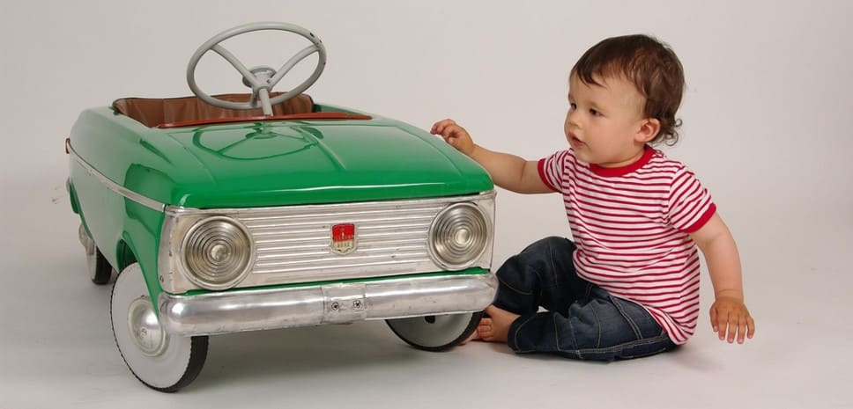

Можно ли ездить с ребёнком на переднем сиденье?
Как видно из трактовки выше, вы можете перевозить детей впереди в 2 случаях:
- если ребёнок до 12 лет (не включительно), то он должен находиться только в детском автокресле, причём, оно должно соответствовать росту и весу ребёнка, а также быть закреплено в соответствии с инструкцией, а дети в нём должны быть пристёгнуты,
- а лиц с 12 лет и старше можно просто пристёгивать штатным ремнём безопасности.
Тем не менее, мы настоятельно не рекомендуем возить детей от 12 лет только с ремнём, если его верхняя часть проходит через его шею. Это очень опасно. Лучше всего в данном случае использовать бустер (вероятнее всего, у вашего детского кресла, в котором вы возили ребёнка ранее, отстёгивается спинка – тогда и покупать ничего не нужно).

Когда разрешена перевозка на заднем сиденье?
Что касается заднего ряда сидений легкового автомобиля, то здесь дозволено больше:
- дети до 7 лет (не включительно) должны всё также перевозиться исключительно в детском кресле,
- с 7 и до 11 лет (не включительно) можно возить как в автокресле, так и со штатным ремнём,
- с 12 лет автокресло вообще не упоминается.
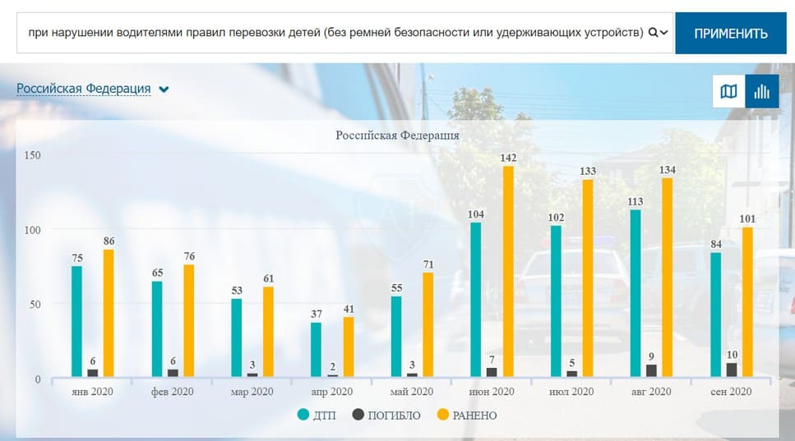
Официальная статистика ГИБДД по ДТП с участием детей (раненых и погибших)

Что такое детское удерживающее устройство?
Увы, но определения ДУУ в ПДД 2021 года вы просто не найдёте. Однако, требования к таковым есть в Техническом регламенте – в таблице Приложения №10 есть обязательность соответствия любых детских удерживающих систем в России правилам ЕЭК ООН №44-04.
Именно эти правила определяют всё то, что вы увидите в современном детском автокресле, в том числе обязательность испытаний на прочность, краш-тестов, определённой геометрии, наличия тех или иных ремней и креплений для ISOFIX и прочих элементов конструкции.
Таким образом, ДУУ может быть признано только такое устройство, которое имеет сертификат соответствия требованиям правил ЕЭК ООН №44-04. То есть на "правильном" вы увидите такого рода наклейку:
Как должно выглядеть детское удерживающее устройство по закону
В целом же, детские автокресла принято группировать по утверждённому в Европе стандарту:
- Группа 0: для детей от 0 до 15 месяцев и до 15 кг весом, обращены спиной вперёд (обязательно отключать подушку безопасности при расположении на переднем сиденье),
- группа 0+ для того же возраста и веса, но такие кресла смотрят лицом вперёд,
- группа 1: для ребёнка от 9 месяцев до 4 лет, весом от 9-10 до 18 кг, имеет 5-точечное крепление,
- группа 2: для детей от 4 до 6 лет и весом 15-25 кг,
- группа 3: от 4 до 10 лет и от 22 до 36 кг,
- далее идут уже разного рода бустеры – без спинки.

Можно использовать автолюльку?
Да. Но, как мы указали выше, по ПДД перевозка детей должна осуществляться только в ДУУ, которое соответствует как весу, так и росту ребёнка (о возрасте ни слова). Поэтому здесь должно быть автокресло младших групп по классификации.
При этом, вы всё ещё можете сажать грудных детей вперёд. А, если кресло будет смотреть спинкой вперёд, то отключать переднюю подушку обязательно. Если она не отключается, то сажать вперёд ребёнка в таком автокресле Правилами не допускается.

Можно ли возить в бустере?
Да. Но снова напомним о маркировке и обязательном соответствии весу и росту ребёнка. Бустеры могут быть очень небезопасны для низкорослых детей, так как ремень может проходить по шейному отделу.

Можно ли ездить с адаптером ФЭСТ?
Нет. Это запрещено. Дело в том, что такие адаптеры не являются детскими удерживающими устройствами и не имеют соответствие указанным выше правилам.
Ещё кое-что полезное для Вас:

До какого возраста нужно возить ребёнка в кресле и как?
Выше мы привели исчерпывающую официальную трактовку пункта ПДД о правилах перевозки детей, а также показали, как группируются детские автокресла. Теперь давайте на примерах рассмотрим наиболее распространённые возрастные группы, по которым чаще всего автолюбители запрашивают, до какого возраста допускается перевозить ребёнка и в каких случаях перевозка запрещена.

До 1 года
Так как Правила предписывают не только обязательное наличие детского кресла для грудных детей, но и соответствующее их весу и росту, то возить ребёнка до года необходимо в автокреслах группы 0 или 0+.
Чаще всего это ДУУ, обращённое спинкой вперёд – то есть дитя едет спиной по ходу движения. Такой способ считается наиболее безопасным. Ремни такого кресла имеют, как правило, 5 точек крепления.
При этом, детей до 1 года можно сажать как на заднее, так и на переднее сиденье. В последнем случае обязательно нужно отключить подушку безопасности – так указывает большинство инструкций к таким креслам. А ПДД, в свою очередь, требует придерживаться этой инструкции.
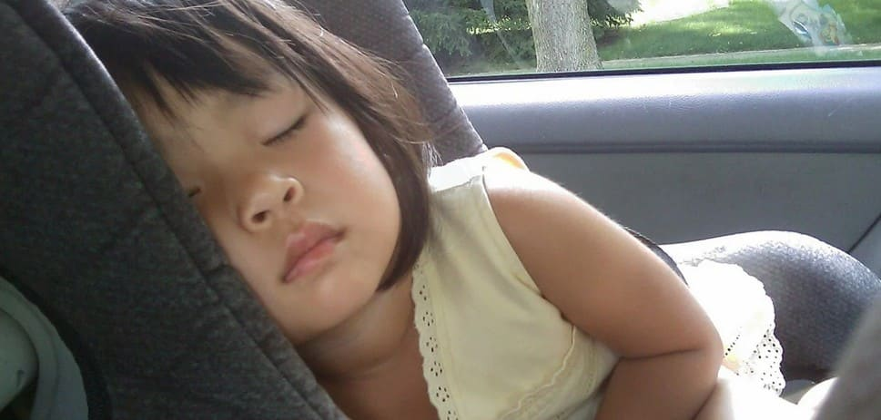

До 3 лет
Для такого возраста бывает предусмотрена группа 1 детских кресел. Как правило, дети в этом возрасте весят от 8 до 18 кг.
Но важно понимать, что Правила, равно как и факторы безопасной перевозки, требуют соответствие не возрасту, а весу и росту ребёнка. Поэтому подбирать автокресло нужно, исходя из последних параметров.

До 7 лет
Возраст 7 лет – это как раз граница, когда ребёнка можно перевозить, пристегнув штатным ремнём машины. Но до его достижения всё же сажать детей можно только в детские кресла (группы 2 или 3).

До 12 лет
Если ребёнок старше 7 лет, но ещё не достиг 12-летнего возраста, то вы можете начинать возить его без автокресла, но только сзади в транспортном средстве. Обратите внимание, что здесь такое требование не указано в разрезе возраста и роста. Поэтому о безопасности лучше всего побеспокоиться самим – если ребёнок ниже среднего, лучше всё же посадить его в автокресло либо по меньшей мере в бустер.
Итого, перевозить детей от 7 до 12 лет по ПДД можно:
- сзади – просто пристегнув ремнём,
- впереди – только в детском удерживающем устройстве, которое будет соответствовать росту и весу ребёнка.

Какие правила перевозки в грузовом автомобиле?
Что касается, грузовых транспортных средств, то здесь есть небольшое послабление, и зависят правила от тех же границ возраста:
- перевозка детей до 7 лет в кабине грузовиков разрешена только в детском автокресле,
- а от 7 до 12 лет – на выбор водителя: либо в автокресле, либо просто пристёгнутым штатным ремнём безопасности.
Как раз второй пункт и является более допустимым, в отличие от легковых автомобилей. Уже начиная с 7 лет ребёнка можно сажать без кресла в том числе на переднее сиденье.

Какие штрафы за перевозку без автокресла?
Выше мы писали о планируемых поправках в 2021 году в связи с введением обновлённого КоАП РФ. Но, так как поправки эти ещё не вступили, штраф за нарушения перевозки детей один. Если быть точнее, их 3 – они назначаются за одно нарушение, но для различных категорий лиц:
- за любые нарушения правил перевозки детей штраф для водителя составит 3 000 рублей,
- если речь идёт о должностном лице (включая ИП), то штраф возрастает до 25 тысяч,
- для юридических лиц сумма повышается до 100 тысяч рублей.
Таким образом, штраф для водителя за любые нарушения перевозки ребёнка в 2021 году, включая посадку без детского кресла, если ребёнок был не пристёгнут в нём, если само кресло установлено не по инструкции, составляет 3 тысячи рублей по части 3 статьи 12.23 КоАП.
Более того, по сути данная санкция подходит и для детей старше 12 лет – то есть когда конкретно пункт 22.9 Правил не распространяется на таковых. Так как в статье говорится конкретно о детях, а детьми люди не перестают быть и по достижении 12-летнего возраста.
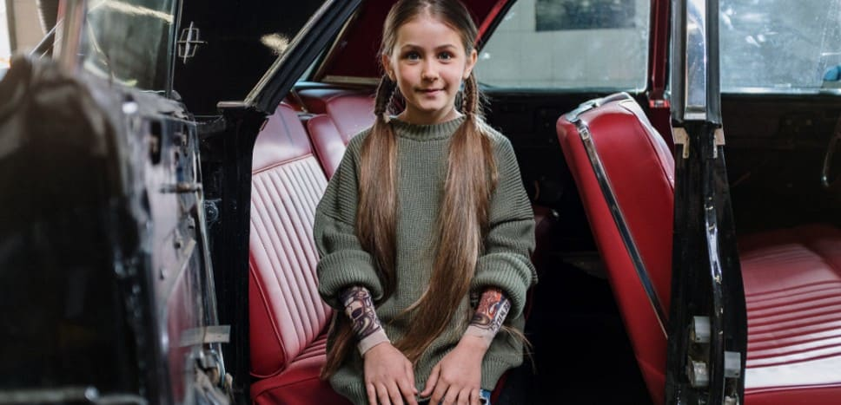
Например, есть отдельный штраф за перевозку людей вне кабины автомобиля в размере 1 000 рублей (часть 2 статьи 12.23). В данном случае инспектор ДПС, с одной стороны, может применить уже санкцию в размере 3 000, так как нарушение касается именно детей. С другой, перевозка вне кабины – это более частный случай нарушений правил перевозки, поэтому именно часть 2 здесь будет более законной. Тем не менее, на практике 2021 года сотрудники ГИБДД могут выписывать штрафы по части 3 данной статьи и за детей в возрасте старше 12 лет.

Обязательно ли использовать опознавательный знак "Перевозка детей"?
Нет.
Наличие обязательных табличек на автомобиле регулируют Основные положения ПДД (это Приложение). И там вы, действительно, найдёте знак "Перевозка детей" с обязательным требованием, какого размера он должен быть и что на нём должно быть изображено. Вот так он выглядит:
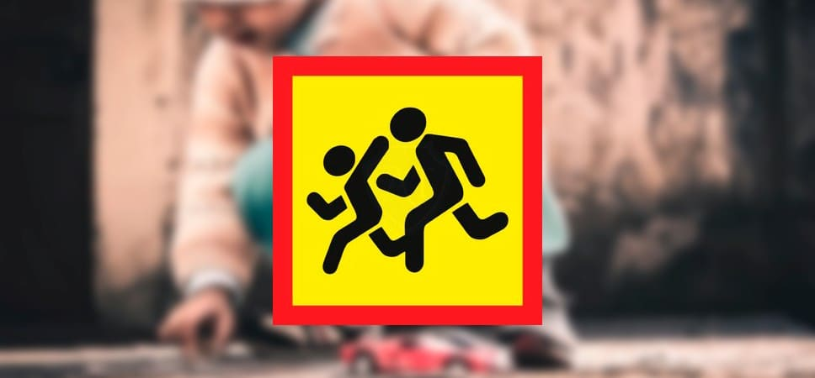
Изображение опознавательного знака о перевозке детей
Однако, данный опознавательный знак используется для организованной перевозки детей в автобусе. Об этом говорит пункт 22.6 Правил.
Для обычных же водителей с детьми в салоне легковых и грузовых автомобилей знак не обязателен. Между тем, ничего не запрещает вам наклеить любую наклейку на заднее стекло машины, дающую знать о том, что вы перевозите ребёнка. На переднее стекло такую, однако, наносить нельзя, так как это будет подпадать под пункт 7.3 неисправностей, при которых запрещена эксплуатация транспортных средств.

Как возить детей в такси в 2021 году?
Ровно также, как и в личном автомобиле. Никаких послаблений для перевозки детей в такси на сегодняшний день – они также должны сидеть в автокресле в возрасте до 7 лет.
Если водитель не имеет с собой ДУУ, то ехать с ним или нет, решать вам. Но руководствоваться здесь стоит вопросом безопасности, а не штрафа, так как последний выпишут на водителя такси.

Важен ли стаж водителя?
Нет. В 2021 году стаж вождения важен для получения некоторых категорий водительских прав, для перевозки людей на мотоцикле. Но для возможности ездить с ребёнком в салоне автомобиля стаж не важен – вы можете посадить ребёнка в машину с того самого момента, как только получили водительское удостоверение.

Разрешена ли перевозка ребёнка на мотоцикле и скутере?
Из официальной трактовки пункта 22.9 вы можете увидеть, что детей до 12 лет запрещено перевозить на заднем сиденье мотоцикла.
Таким образом, прямого запрета нет на следующие ситуации:
- если вы везёте ребёнка старше 12 лет на заднем сиденье мотоцикла,
- можно перевозить детей в коляске (люльке) мототранспортного средства,
- разрешается перевозка на всё, что не является мотоциклами.
Относительно последнего и разъясним подробнее. Дело в том, что мотоциклы по ПДД имеют чёткое определение. Это двухколёсные транспортные средства с рабочим объёмом двигателя более 50 см³ или развивающие скорость более 50 км/ч. Также к таковым приравниваются 3- и 4-хколёсные ТС.
Всё остальное не подходит под это определение: скутеры и мопеды до 50 "кубиков", квадроциклы и подобные средства, которые не приравниваются к ТС или имеют характеристики меньше, чем вышеуказанные значения.
Следовательно, ничего не запрещает перевозку детей на скутере.

